SOUTĚŽ NADACE BOHUSLAVA MARTINŮ MÁ LETOS ŠEST LAUREÁTŮ

Tisková zpráva
29. 11. 2016
Ve dnech 25. až 26. listopadu 2016 proběhl na pražské HAMU 21. ročník Soutěže Nadace Bohuslava Martinů. Poprvé se soutěžilo v kategoriích cembalo a dechové nástroje (flétna, klarinet, trubka). Kandidáti předvedli vynikající výkony, a zvláště soutěžící kategorie cembalo ukázali, na jak vysoké úrovni v Čechách dnes tento obor je. Koncert laureátů tak 27. listopadu nabídl bohatý program, který důstojně uvedl festival Dny Bohuslava Martinů, před jehož začátkem se soutěž každoročně koná.

Rok 2016 byl pro soutěž významným mezníkem ve vyhlašovaných kategoriích, ve hře na cembalo a dechové nástroje (obory flétna, klarinet, trubka) se soutěžilo poprvé v její historii. Kandidáti předvedli 40minutový výstup složený z díla světového repertoáru 19. století, díla českého autora zkomponovaného po r. 1950 a díla Bohuslava Martinů. Odborné porotě cembala předsedala prof. Zuzana Růžičková, s ní výkony soutěžících hodnotili prof. Barbara Maria Willi, prof. Giedré Lukšaité-Mrázková, Monika Knoblochová a PhDr. Ludvík Kašpárek. V porotě dechových nástrojů se sešli prof. Jindřich Petráš, prof. Vladimír Rejlek, Žofie Vokálková, prof. Václav Riedlbauch v čele s předsedou poroty prof. Jiřím Hlaváčem.
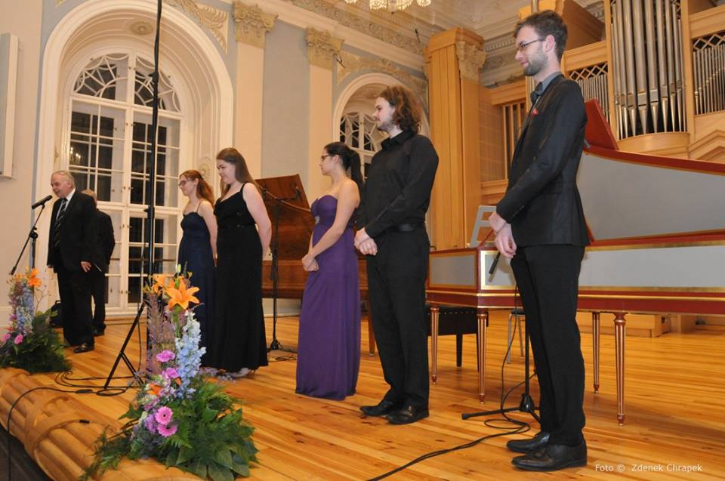
Cembalistům a cembalistkám odborná porota rozdala všechny tři ceny i zvláštní ocenění v podobě Ceny Nadace Viktora Kalabise a Nadace Bohuslava Martinů za nejlepší interpretaci díla těchto autorů. Nejvíce cembalovou porotu zaujala Marie Zahrádková, která s nejvyšším počtem bodů získala ve své kategorii první cenu. Marie Zahrádková studuje cembalo v německém Stuttgartu na Staatliche Hochschule für Musik und Darstellende Kunst, kde zároveň navštěvuje i obor hry na varhany. To, že cembalo není jen doménou „staré hudby“, dokázala na závěrečném Koncertu laureátů, na kterém v jejím podání mimo jiné zazněla i Toccata z druhé části Diptychu Jiřího Temla.
Druhou cenu obdržela Marie Pochopová, která kromě hry na cembalo též působí jako varhanice a hru na ně studuje v magisterském programu na HAMU. Marie Pochopová se na závěrečném koncertu laureátů publiku představila skladbou Les Cyclopes ze sbírky Pieces de clavecin od Jean-Phillippa Rameaua.
Jiří Havrlant, kterému porota udělila cenu třetí a který studuje na brněnské JAMU obor historické interpretace, získal zároveň i Cenu Nadace Viktora Kalabise za provedení Kalabisových Tří akvarelů pro cembalo op. 53. Tuto skladbu zahrál i na závěrečném Koncertě laureátů.
Druhou zvláštní cenu, a to Cenu Nadace Bohuslava Martinů za nejlepší interpretaci autorova díla, získala Marie Ptáková, jež vystudovala na Pražské konzervatoři i hru na zobcovou flétnu a v současnosti pokračuje ve studiu hry na cembalo na HAMU. Marie byla oceněna za provedení Sonáty pro cembalo H 368 Bohuslava Martinů.
Čestné uznání porota udělila Ondřeji Bernovskému, který sbíral interpretační zkušenosti i v německém Utrechtu a jenž se vedle cembala v současnosti s oblibou realizuje i jako liturgický varhaník.
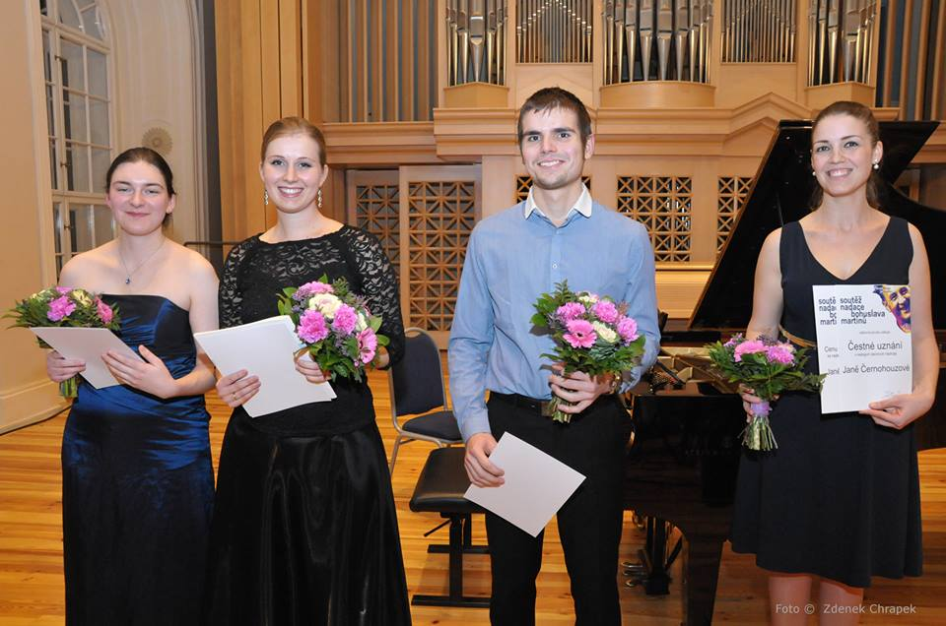
Na pomyslných stupních vítězů dechové kategorie stanuli interpreti zastupující všechny dechové obory, které byly vyhlášeny. Klarinetistka a laureátka Mezinárodní soutěže Pražské jaro Anna Paulová získala 1. cenu. S nejvyšším bodovým hodnocením ze všech soutěžících jí byla udělena také Cena Nadace Život Umělce pro nejúspěšnějšího interpreta celé soutěže. Anna Paulová obzvlášť půvabně zahrála Tři studie pro sólový klarinet Karla Husy, jež pak v jejím podání zazněly i na nedělním Koncertě laureátů.
Flétnistka Sylvie Schelingerová, která v současnosti studuje hru na flétnu na Fakultě umění Ostravské univerzity, a trumpetista Jakub Halata, který byl vybrán na základě nahrávky do letošní Mezinárodní soutěže Pražské jaro, byli odbornou porotou odměněni cenou druhou. Sál Martinů se během jejich vystoupení na Koncertě laureátů rozezněl první větou ze Sonaty super „Hozon Zes…“ pro flétnu a klavír Jana Nováka a Sonatinou pro trubku a klavír H 357 Bohuslava Martinů.
Třetí cena nebyla v kategorii dechových nástrojů udělena, ale čestné uznání získala klarinetistka Jana Černohouzová, která byla takto oceněna i v loňském roce na Mezinárodní soutěži Pražské jaro. Jana Černohouzová se v Soutěži Nadace stala zároveň držitelkou Ceny Nadace Bohuslava Martinů za nejlepší interpretaci autorova díla. V jejím podání na koncertě zazněla Sonatina pro klarinet a klavír H 356.
Laureáti letošního ročníku získali kromě ocenění poroty i finanční odměny, vítězky navíc možnost vystoupit v rámci abonentních koncertů Českého spolku pro komorní hudbu při České filharmonii a na abonentním koncertu Karlovarského symfonického orchestru. Koncert laureátů byl zároveň zaznamenán Českým rozhlasem, můžeme se tudíž těšit na poslech jejich výkonu i ze záznamu v některém z budoucích pořadů.
Už teď je jisté, že se s jejich talentem a osobností nesetkáváme na pódiu naposledy.

